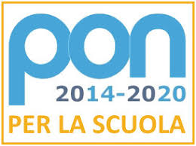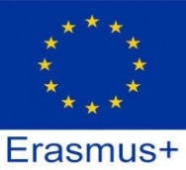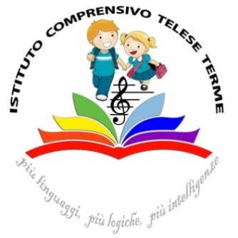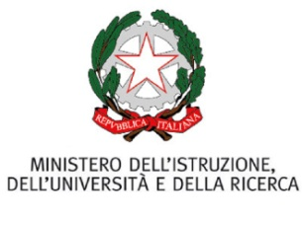

**ISTITUTO COMPRENSIVO TELESE TERME**

**SCUOLA DELL’INFANZIA, PRIMARIA E SECONDARIA**

**DI I GRADO AD INDIRIZZO MUSICALE**

Circ. n. 45 Telese Terme, 19/12/2019

Ai docenti

Ai genitori

Al DSGA

Al personale Ata

Al sito web

Oggetto: **Progetto Erasmus – Attività E-Twinning “L’** **Écho de l’eco. Porte –paroles de bonne nouvelles”**

A partire dal mese di gennaio 2020 sarà attivato, nell’ambito del Progetto Erasmus+ realizzato dal nostro Istituto Comprensivo, un percorso formativo sull’ecologia e il rispetto dell’ambiente, rivolto agli alunni di classe 5^A e 5^B Primaria di Solopaca.

Le due classi saranno gemellate, tramite la piattaforma e- twinning, con le classi 5^ e 6^ Primaire della Scuola Belga “L’École des Étoiles”, in cui insegna la docente del nostro IC Anna Pica.

Le classi saranno guidate dalle docenti A. Caserta e M. C. Ricciardi lungo un un percorso scientifico – tecnologico, geografico e di cittadinanza eurropea, in parallelo con i partner belgi. Il tutto verterà sulla condivisione di buone pratiche adottate dai bambini , sia a scuola che a casa .

Le attività si svolgeranno tutti i venerdi dalle 12,30 alle 14,00, con un pranzo a sacco consumato con le maestre, a partire dal 10 Gennaio 2020 fino al mese di maggio.

Sono previsti anche incontri in orario curriculare, durante i quali gli alunni delle due quinte, con la presenza delle classi 1^ A e 1^ B della Scuola secondaria di primo grado di Solopaca e della docente di francese Grazia Formato, si collegheranno via Skype con i loro partner e illustreranno reciprocamente i prodotti realizzati .

**IL DIRIGENTE SCOLASTICO**

**Prof. Rosa Pellegrino**

Firma autografa sostituita a mezzo stampa

ai sensi dell’art. 3, comma 2del D.L.vo . 39/1993